Газета 
«Чайка» 
выпуск № 10 июль-август 2020г.
___________________________________________________________________

Давайте почитаем о Лете «Веселые стихи»

«Бегать я люблю босой»

Ранним утром по траве,

По кудрявой мураве,

Что обрызгана росой,

Бегать я люблю босой!! !

«Лето»

Бродит Тропкой полевой,

Дарит нам букеты,

Воздух теплый и сухой.

Вы узнали??? ЛЕТООО!!! 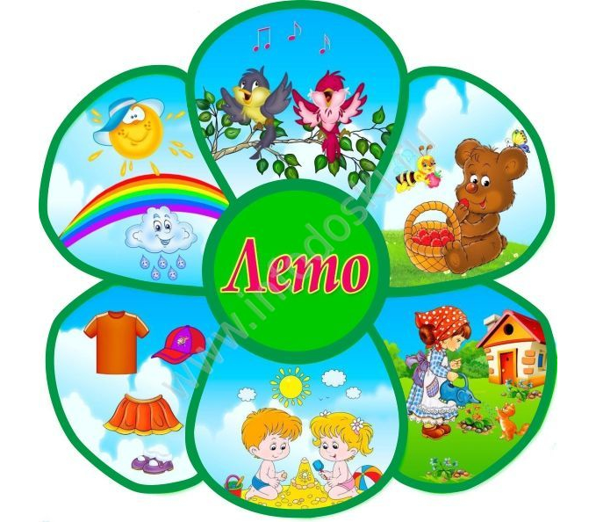



«Веселый Футбол»

Нет игры на белом свето

Веселее, чем футбол!

Любят взрослые и дети

Забивать в ворота гол.

На большом спортивном поле,

На площадке во дворе

Скачет звонкий мяч футбольный,

Рад азарту, рад игре!

Силу, ловкость и сноровку

Щедро дарит нам игра,

И с мячом на тренировку мы торопимся с утра!!!

«На велосипеде»

Я педали закручу,

Замелькают спицы,

Быстро, быстро полечу

К небу я, как птица.

Полетит велосипед

Мой без остановки,

И цветы кивнут мне вслед,

Наклонив головки!

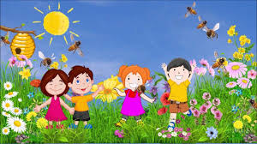

ВОТ и ЛЕТО ПРОШЛО!!!
Лето словно создано для того, чтобы мы могли набраться сил, укрепить здоровье, вдоволь накупаться и наиграться в веселые подвижные игры. Очень полезно гулять и играть на улице под ярким летним солнышком. А лучше всего играется в кругу своих сверстников и любимых воспитателей.
На летний период 2020 в дошкольном подразделении был разработан план воспитательно-образовательной работы.
В соответствии с планом были подобраны и разработаны:
- подвижные игры: «Передай мяч», «Самый ловкий», «Воробушки и автомобиль», «Лохматый пес», «Мышеловка» и другие; 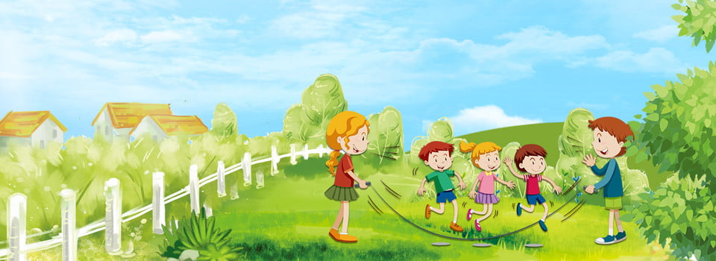
- консультации для родителей и педагогов по предотвращению детского травматизма в летний период в быту и на природе, о профилактике распространению короновирусной инфекции, о пользе закаливания и прогулок, о пользе соблюдения режима дня для малышей и необходимости дневного сна;
- развлечения для детей в соответствии с тематикой недели.
- 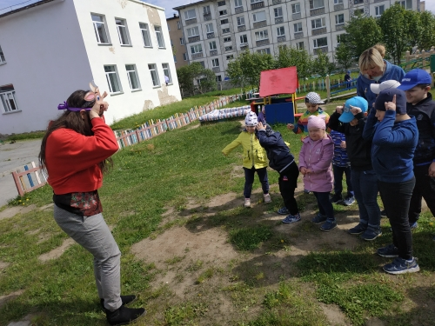
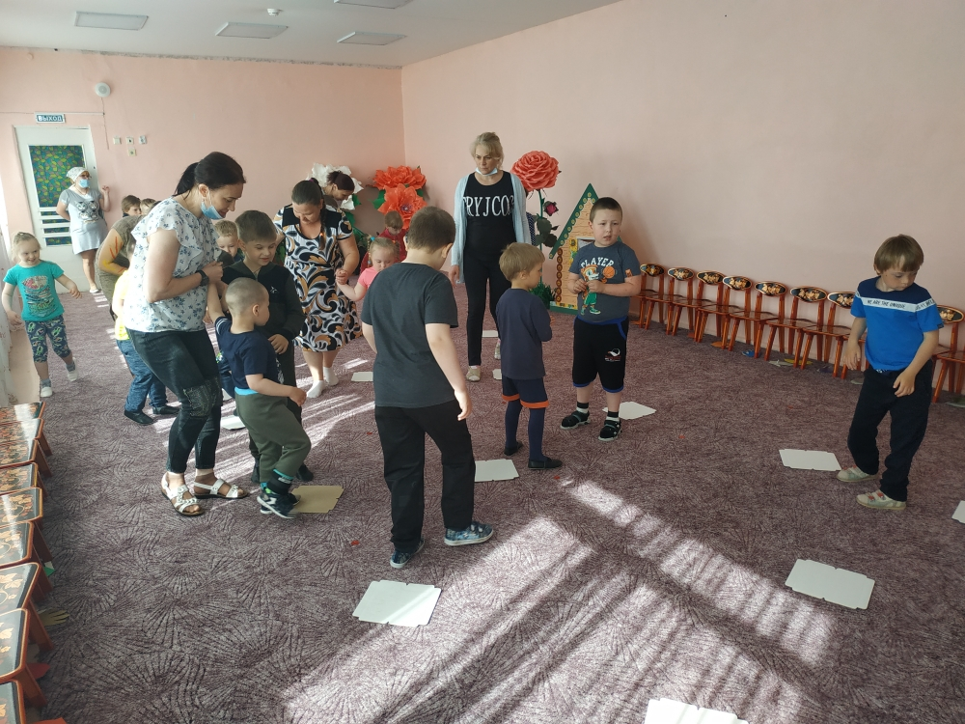

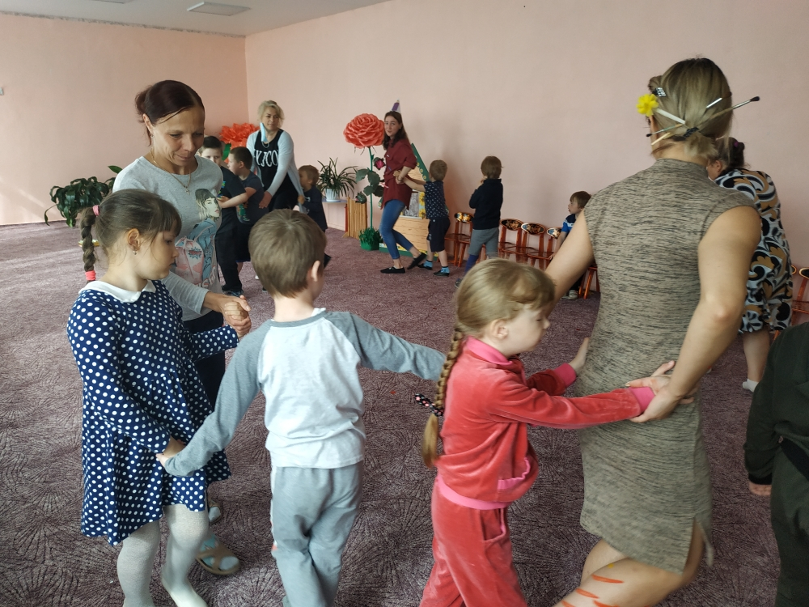

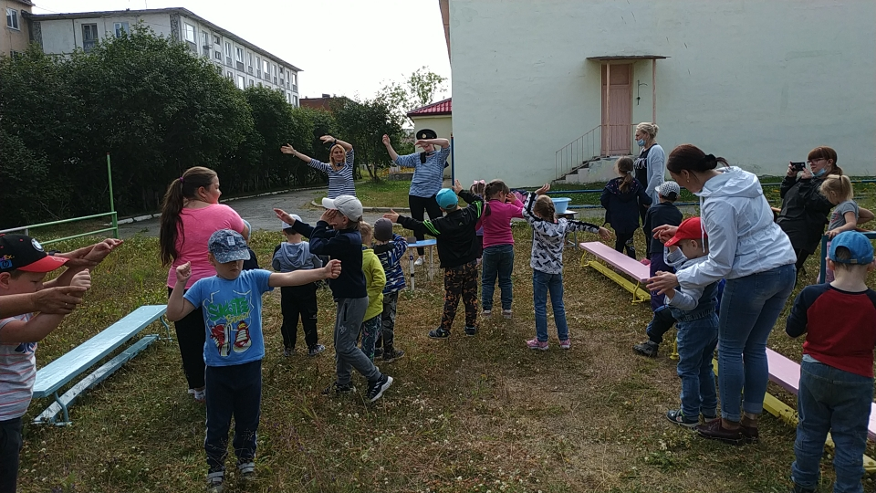

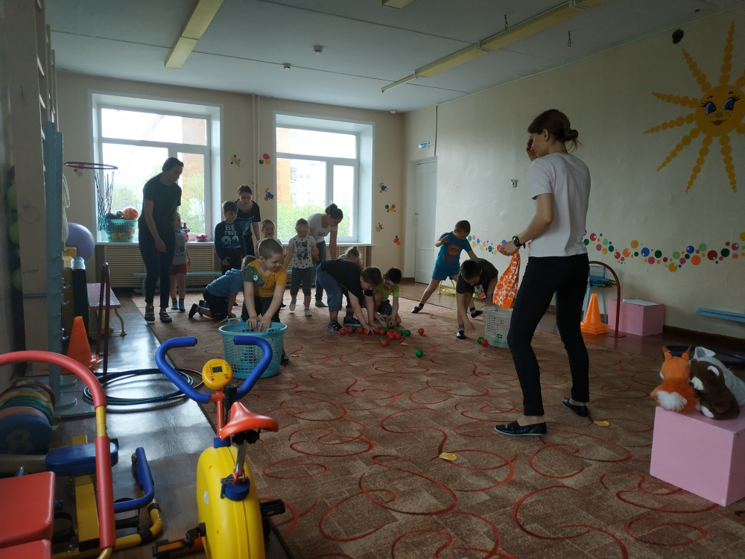

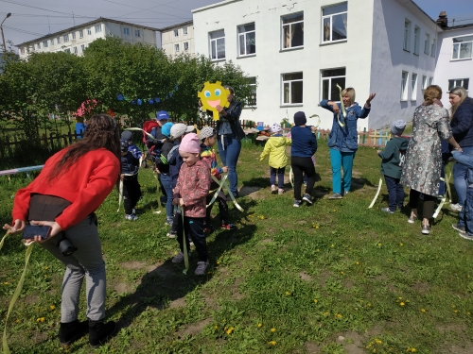

Консультация «Польза закаливания для детей»
Закаливание - мощное оздоровительное средство, которое в 2 - 4 раза снижает число простудных заболеваний. Закаливание не лечит, а предупреждает болезнь, и в этом его важнейшая профилактическая роль.
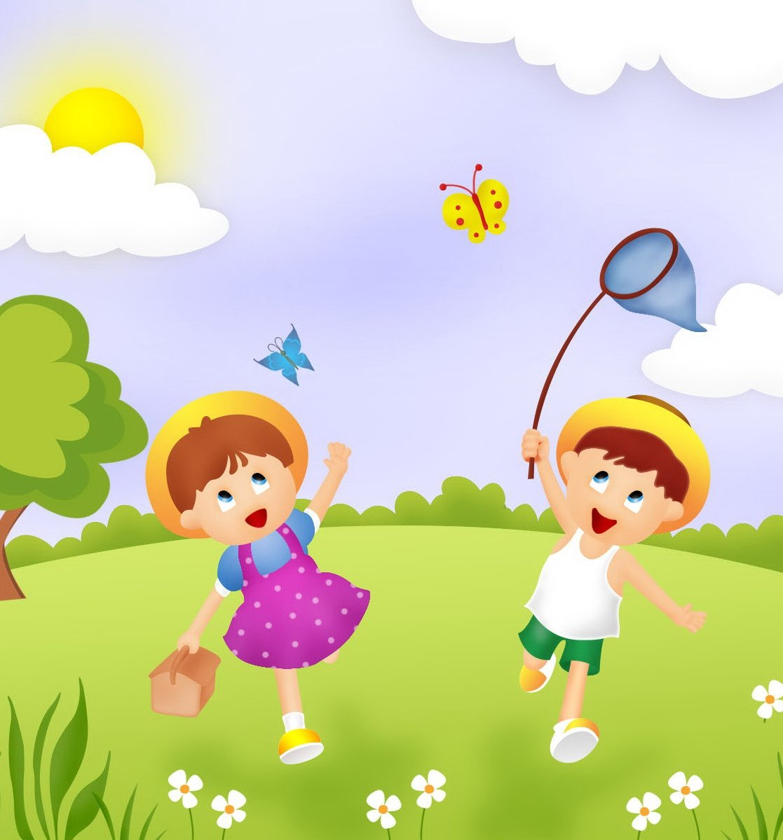
Закаливание ребенка можно начинать с первых недель его жизни и систематически следовать этому в дальнейшем, с ростом ребенка необходимо изменять лишь формы и комплексы закаливающих процедур.
Использование воздуха в оздоровительных целях начинается с хорошей вентиляции помещения, в котором находятся дети.
Прекрасным местом для прогулок с малышом являются парки, сады, скверы.
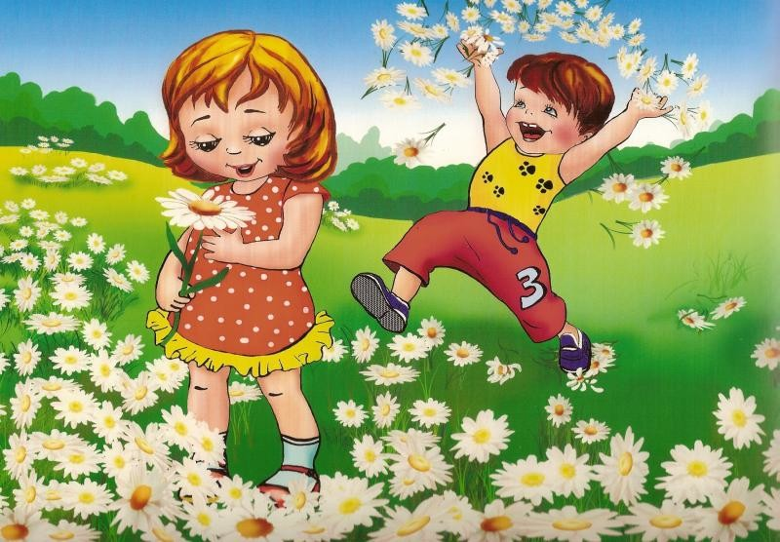
При закаливании воздухом ни в коем случае нельзя доводить организм до озноба. Одно из эффективных средств закаливания – дневной сон на свежем воздухе.
Следующим этапом комплексного закаливания детей считается закаливание водой.
Умывание, которое ежедневно проводят по утрам с гигиенической целью - самый доступный вид закаливания водой.
После умывания тело растирают махровым полотенцем до легкого покраснения. Общее обливание (продолжительность от 30 сек до 2 мин) проводят после воздушной ванны.

Ножные ванны являются хорошим средством закаливания. Как известно, переохлаждение ног нередко приводит к простудным заболеваниям, так как при сильном их охлаждении рефлекторно сужаются кровеносные сосуды носоглотки, вследствие чего питание слизистых оболочек носа и зева ухудшается, а жизнедеятельность микробов, всегда находящихся там, увеличивается. Ножные ванны способствуют закаливанию всего организма. Кроме того, ежедневные ножные ванны снижают потливость ног, являются профилактикой против плоскостопия.

Полоскание горла. К нетрадиционным методам закаливания относится полоскание горла прохладной водой. Как правило, его используют для профилактики заболеваний горла и верхних дыхательных путей. Полоскание горла можно проводить с 2, 5—3 лет, предварительно необходимо получить разрешение врача. Начинают полоскать горло водой температурой +40°С, затем постепенно, снижают на 1°С и доводят до +18—20°С. Для большей эффективности закаливания горла лучше использовать настои лекарственных трав: ромашки, календулы, тысячелистника, шалфея.
Закаливание рук. Игры с водой - одни из любимых детских забав и неудивительно, ведь игры с водой полезны не только для развития тактильных ощущений и для мелкой моторики. Вода развивает различные рецепторы, успокаивает, дарит положительные эмоции. А что может быть лучше, чем счастливое лицо ребенка! И уже неважно то, что у вас вокруг лужи.
Закаливание солнцем – эффективное средство оздоровления и стимулирование роста ребёнка. Обладающие высокой биологической активностью ультрафиолетовые лучи, воздействуя на человека через кожу, повышают устойчивость организма к неблагоприятным воздействиям окружающей среды, болезнетворным микробам, повышают иммунитет, снижают риск заболеваний.
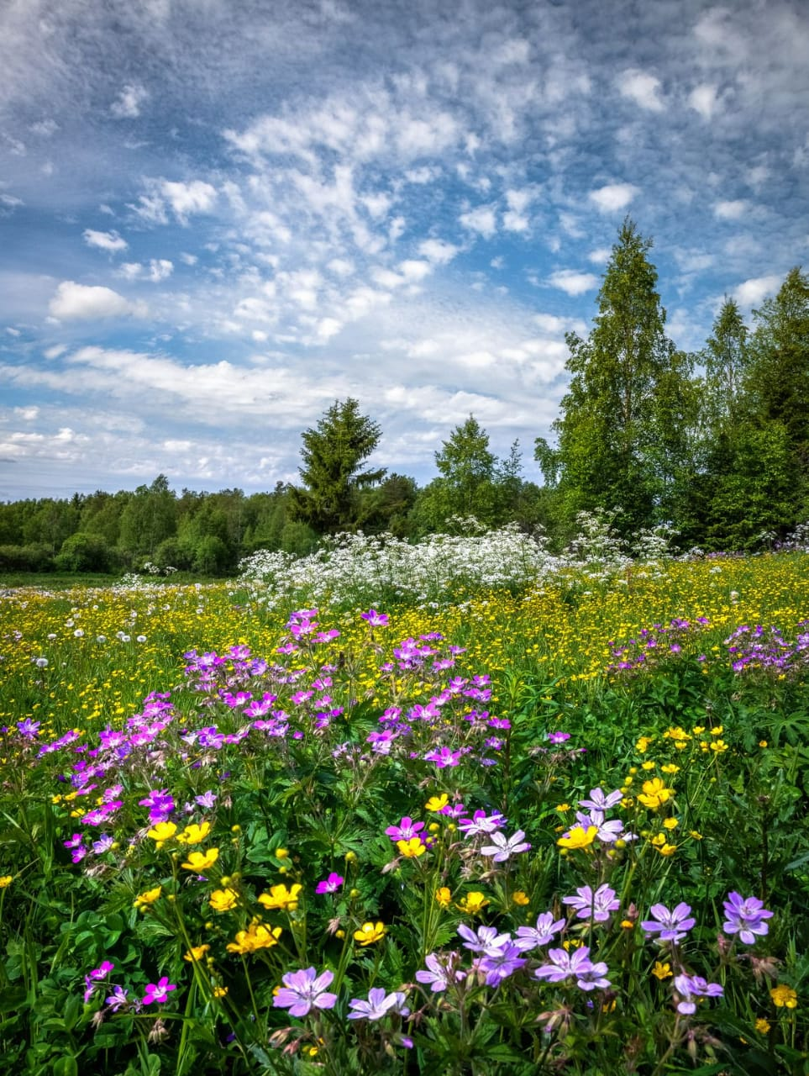
В результате закаливания ребенок становится менее восприимчивым не только к резким изменениям температуры и простудным заболеваниям, но и к другим инфекционным болезням. Закаленные дети обладают хорошим здоровьем, аппетитом, спокойны, уравновешенны, отличаются бодростью, жизнерадостностью, высокой работоспособностью. Все эти результаты свидетельствуют о положительном действии закаливающих процедур.

КЛЮЧЕВЫЕ ПРОГРАММЫ ФОНДА ПОДДЕРЖКИ ДЕТЕЙ НАХОДЯЩИХСЯ В ТРУДНОЙ ЖИЗНЕНОЙ СИТУАЦИИ

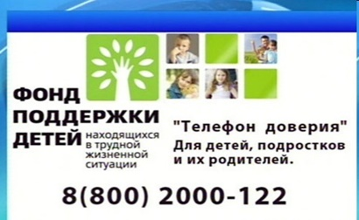

Моя Семья

- организация социального сопровождения семей с детьми с низким уровнем доходов в целях достижения ими уровня самообеспечения



За Рождение

- помощь несовершеннолетним беременным и родившим детей

- развитие комплексной помощи женщинам с малолетними детьми, находящимся в социально опасном положении и кризисной ситуации

Ценю Жизнь

- внедрение современных способов профилактики и преодоления различных видов угроз безопасности детей, приводящих к потере детского населения, а также асоциального, девиантного поведения детей

- внедрение эффективных технологий, направленных на сохранение и поддержку здоровья детей-инвалидов и детей с ограниченными возможностями здоровья

